ORDEN DEL DÍA SESIÓN CONJUNTA
LEGISLATURA 2020-2021
ACTA CONJUNTA 02
MARTES VEINTIDÓS (22) DE SEPTIEMBRE DE 2020

SEGUNDA SESIÓN ORDINARIA CONJUNTA NO PRESENCIAL
PLATAFORMA ZOOM

HORA: NUEVE (09:00) DE LA MAÑANA

Por instrucciones de la Honorable Mesa Directiva de las Comisiones Séptimas Constitucionales Permanentes del Honorable Congreso de la República en Sesiones Conjuntas H. S. JOSÉ RITTER LÓPEZ PEÑA - Presidente y H. R. JUAN DIEGO ECHAVARRIA SANCHEZ- Vicepresidente, el Orden del Día propuesto para la SESIÓN ORDINARIA CONJUNTA del MARTES VEINTIDÓS (22) DE SEPTIEMBRE DE 2020, que aquí se convoca, según el artículo 80 del Reglamento Interno del Congreso, es el siguiente:

I
Llamado a lista y verificación del quórum

II

Informes de la Mesa Directiva Comisiones Séptimas Conjuntas Senado y Cámara

III
Consideración, discusión y votación del Acta Conjunta No 01 del viernes once (11) de septiembre de 2020. Texto digital enviado a las cuentas electrónica registradas
IV
DISCUSIÓN Y VOTACIÓN EN PRIMER DEBATE EN SESIONES CONJUNTAS

Proyecto de ley No. 158 del 2020 Senado, 280 del 2020 Cámara "POR MEDIO DE LA CUAL SE DICTAN DISPOSICIONES EN MATERIA DE VIVIENDA Y HÁBITAT”.

Iniciativa: señor Ministro de Vivienda, Ciudad y Territorio, Doctor Jonathan Tybalt Malagón González.
Publicado en la Gaceta del Congreso No. 618/2020 (31 artículos).
Informe de Ponencia para Primer Debate: Gaceta del Congreso No. 885/2020
Anuncio de Votación: viernes once (11) de septiembre de dos mil veinte (2020), según consta en Acta Conjunta 01.

PONENTE COMISIÓN SÉPTIMA DEL SENADO

H.S. NADYA GEORGETTE BLEL SCAFF – Ponente única

PONENTES COMISIÓN SÉPTIMA DE LA CÁMARA

HR. JENNIFER KRISTIN ARIAS FALLA(Ponente)

HR. MARIA CRISTINA SOTO DE GOMEZ (Ponente)

HR. JUAN DIEGO ECHAVARRIA SANCHEZ (Coordinador Ponente)

Mensaje de Urgencia del Gobierno: 27 de julio de 2020
Cámara Resolución 1280 del 10 de agosto de 2020: autorizando sesiones conjuntas de las Comisiones Séptimas al PL 158 de 2020 Senado, 280 de 2020 Cámara

Senado Resolución 005 del 11 de agosto de 2020: autorizando sesiones conjuntas de las Comisiones Séptimas al PL 158 de 2020 Senado, 280 de 2020 Cámara

IV

Lo que propongan las Honorables Senadoras y Representantes y los Honorables Senadores y Representantes.

Las Mesas Directivas de las Comisiones Séptimas Conjuntas del Senado y de la Cámara, altamente agradecerá la puntual asistencia, para efectos de evacuar las temáticas contempladas en el presente Orden del Día.

H. S. JOSÉ RITTER LÓPEZ PEÑA H. R. JUAN DIEGO ECHAVARRIA S
Presidente Vicepresidente

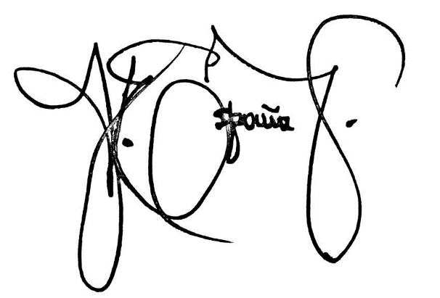

JESÚS MARÍA ESPAÑA VERGARA ORLANDO ANÍBAL GUERRA DE LA ROSA
Secretario Subsecretario

Proyectó y envió: JMEV

